Электронное образование в Республике Татарстан
http://edu.tatar.ru

РУКОВОДСТВО
по работе с информационной системой
«Электронное образование в Республике Татарстан»
Раздел «Моя школа»
(версия - 23.09.2011)

2011

Сокращения:
ЛКМ – левая кнопка мыши

В личном кабинете директора и его заместителей в меню слева есть раздел «Моя школа», который позволяет работать с данными, относящимися к работе образовательного учреждения и его структуре (Рис. 1), создавать и редактировать профиль школы.
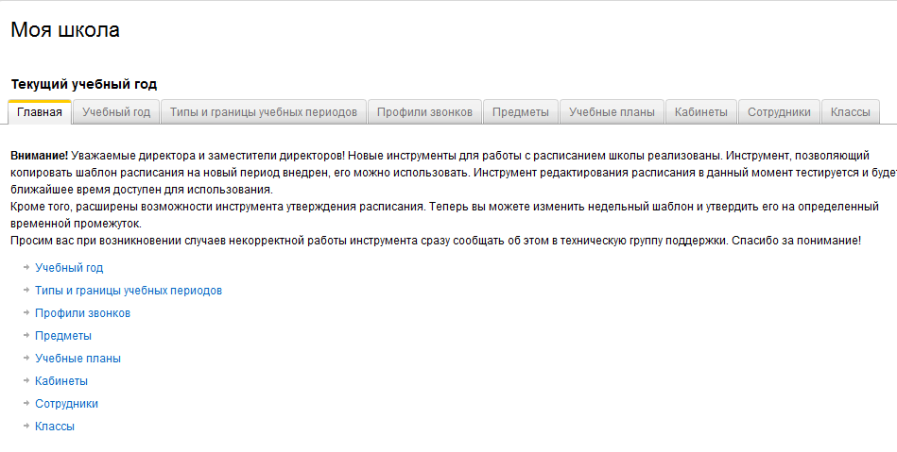
Рис. 1
Создание профиля школы состоит из следующих шагов, которые необходимо выполнять в строгой последовательности, так как на каждом следующем шаге используется информация, введенная на предыдущих шагах:
Шаг 1: Создание учебного года;
Шаг 2: Выставление типов и границ учебных периодов;
Шаг 3: Создание профилей звонков;
Шаг 4: Создание списка предметов;
Шаг 5: Задание профилей учебных планов;
Шаг 6: Создание списка кабинетов;
Шаг 7: Создание списка сотрудников;
Внимание! Шаги необходимо выполнять последовательно, так как информация текущего шага используется при работе с последующими шагами.
Занесение всей информации на каждом шаге не является обязательным. Позже можно вернуться и заполнить оставленные пробелы.

Шаг 1: Создание учебного года.
  - Если в Вашей школе раздел Моя школа формируется впервые, тогда необходимо использовать функцию Добавить учебный год:
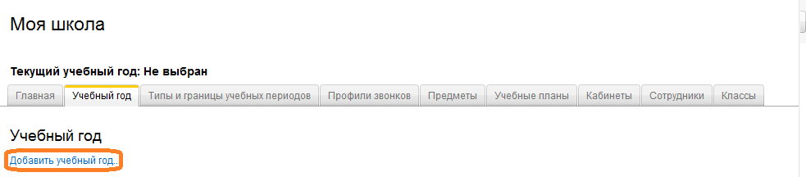
Рис.3
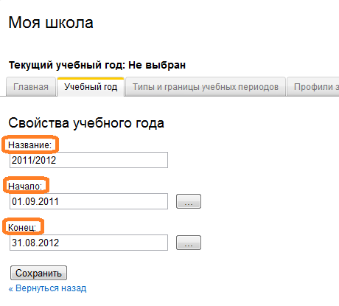
1.2 После формирования полей Название, Начало, Конец необходимо сохранить введенную информацию (Сохранить) или отменить ввод данных, нажав (« Вернуться назад»).
1.3 Рекомендуется вводить название в формате: «текущий год / следующий год», например, «2011/201»), указать даты начала и конца учебного года, используя календарь для ввода (кнопка ) или ручной ввод в формате «день.месяц.год», причем между смежными учебными годами не должно быть промежутков, т.е. в учебный год должны войти каникулы (начало года 1 сентября и конец года 31 август

Рис.4
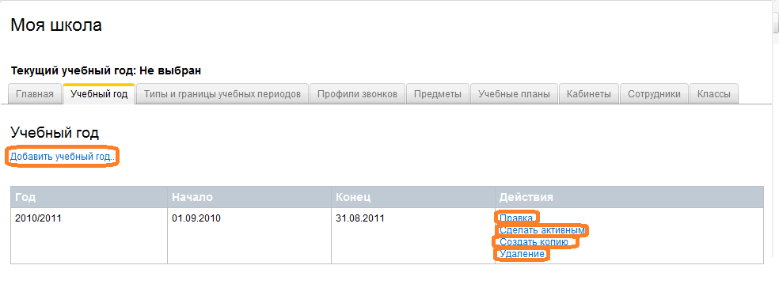
1.4Добавленный год отобразится на странице раздела Учебный год.

Рис.5
  - . С созданной записью можно будет выполнять следующие действия:
Правка – редактировать;
Сделать активным – для работы с информацией прошлых лет;
Создать копию – для переноса информации раздела прошлого учебного года в следующий;
Удалить – удалить сделанную запись.

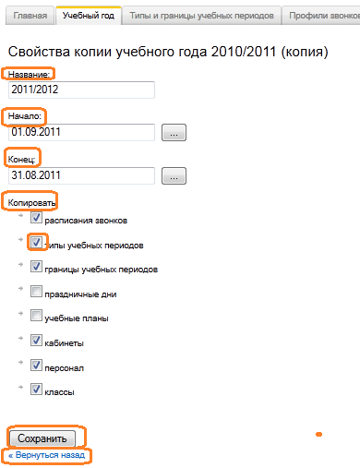
  - Если в разделе Учебный год есть записи про учебные года, тогда можно перенести информацию прошлых лет в следующий год как целиком, так и по разделам. Для этого используется действие - Создать копию
1.6 Формирование полей Название, Начало, Конец описано в п.п.1.2-1.3.
1.7 Функция Копировать предоставляет право копировать как все разделы Моей школы, так и выборочно (копируются разделы, помеченные галочками).
1.8 Введенную информацию можно сохранить (Сохранить) или отменить ввод данных («Вернуться назад»).
Рис.6
Шаг 2: Выставление типов и границ учебных периодов.
Учебными периодами называются интервалы, на которые делится учебный год. Могут существовать различные типы учебных периодов: четверти, триместры, полугодия. На этом шаге нужно указать, какой тип – четверть, триместр или полугодие – соответствует той или иной параллели классов.
2.1 Типы учебных периодов - в столбце с номером параллели (1-11) выбрать тот тип учебного периода (пометив «кружком» строку), который выбран для данной параллели (рис. 7).
2.2 Границы учебных периодов – устанавливаются с использованием календаря или вводятся вручную в поле ввода. Информация вносится на основании приказа о границах учебных периодов. Дни каникул не включаются.

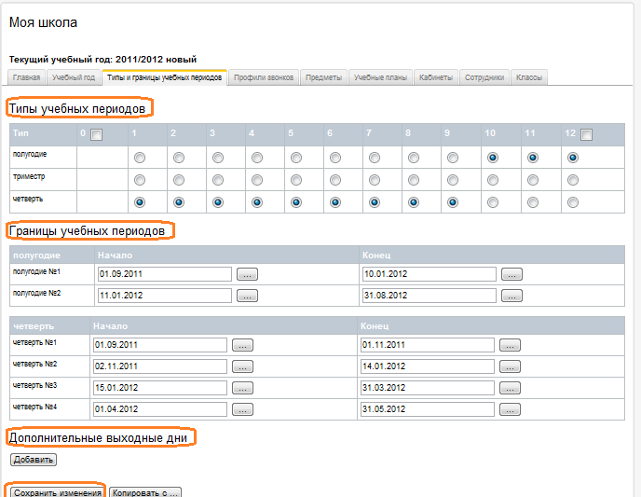

Рис.7
2.3 В системе можно указать Дополнительные выходные дни, чтобы они не отображались в журналах (Добавить).
2.4 Внесенные изменения необходимо сохранить (Сохранить изменения).
2.5 Информацию можно скопировать из предыдущего года (Копировать с …, выбрать нужный год, Скопировать).
Рис.8

Шаг 3: Создание профилей звонков
3.1 Профиль звонков используется при создании расписаний. Для создания нового профиля звонков необходимо нажать на Добавить
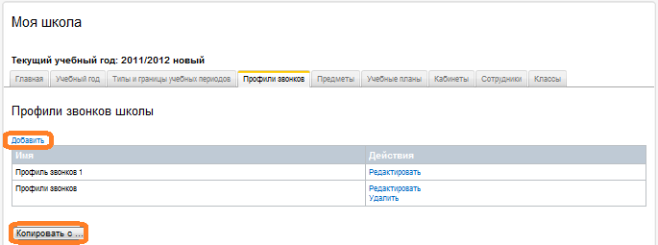
Рис.9
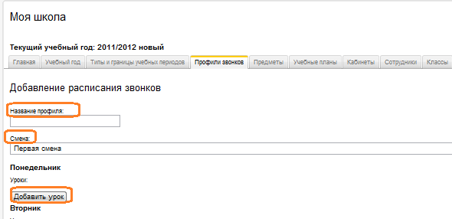
3.2 В появившемся окне (Рис.10) необходимо ввести название профиля, выбрать смену, для которой будет создан профиль и расписать часы начала и конца уроков.

Рис.10
3.3 Для того, чтобы добавить урок необходимо нажать на , а для того чтобы его удалить, на .
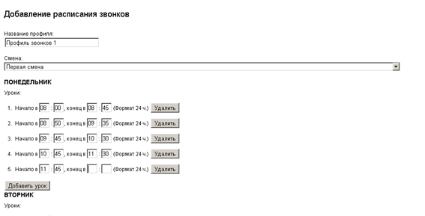
3.4 Время вводиться в формате 24 часа, отдельно вводятся часы и минуты. Расписание звонков должно быть введено для каждого дня недели

Рис.11
3.5 Введенную информацию можно сохранить (Сохранить) или отменить ввод данных (Отмена)

Шаг 4: Создание списка предметов.
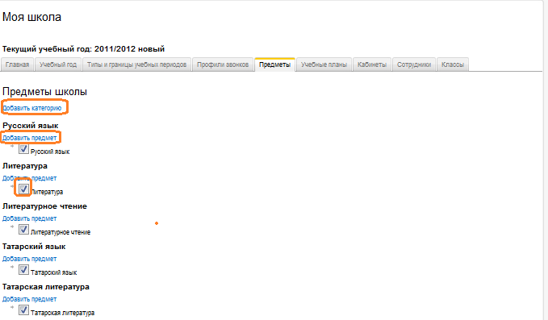
4.1 Для, того чтобы выбрать предметы, преподаваемые в учебном заведении, необходимо проставить галочки слева от названия предмета и нажать на кнопку Сохранить (Рис. 12).

Рис.12
4.2 Вводимый на данном шаге список предметов – это общий список предметов, преподаваемых в учебном заведении, без их привязки к конкретным классам.
4.3.В случае отсутствия нужной категории или предмета, их можно добавить, используя функции – Добавить категорию, Добавить предмет.
4.4. Внесенные изменения необходимо сохранить (Сохранить).

Шаг 5: Задание профилей учебного плана.
5.1 Для формирования учебных планов в Системе необходимо для каждого класса, профиля его сформировать, используя функцию Добавить учебный план.
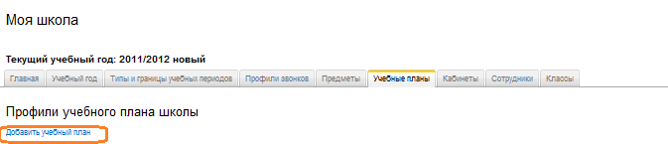
Рис.13
5.2 На странице формирования профиля учебного плана вводится его название, указывается форма обучения, выбирается класс, указывается предельная нагрузка, количество нераспределенных часов (Осталось).
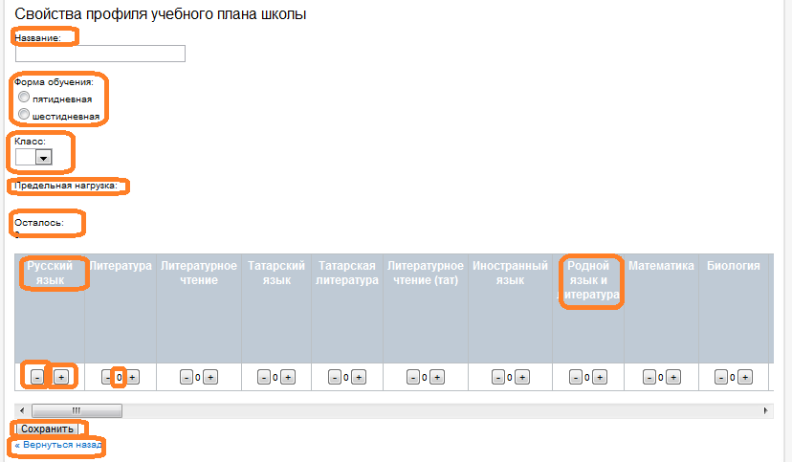

Рис.14
5.3 Используя инструменты (+) и (-) проводится распределение учебной нагрузки по тем категориям предметов, которые входят в соответствующий учебный план.
Внимание! Распределение учебной нагрузки проводится по Категориям предметов. Предметы в соответствии с категорией будут отображаться при составлении расписания.
5.4 Введенная информация сохраняется (Сохранить) или осуществляется выход без сохранения (Вернуться назад).
5.5 На странице Профили учебного плана школы будет формироваться таблица, где будет указан класс, название учебного плана, максимальная недельная нагрузка, осталось нераспределенных часов, перечень категорий предметов.
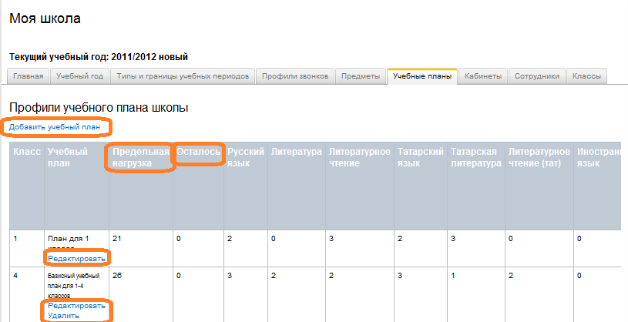
Рис.15
5.6 Поля Предельная нагрузка и Осталось обеспечивают контроль распределения учебной нагрузки.
5.7 Горизонтальный и вертикальный ползунки позволяют горизонтальное и вертикальное перемещение.
5.8 Учебные планы можно редактировать Редактировать или удалить (Рис.15).
5.9 При редактировании учебного плана нагрузку по предметам можно перераспределить или распределить оставшиеся часы, если первоначально работа с планом была не закончена.
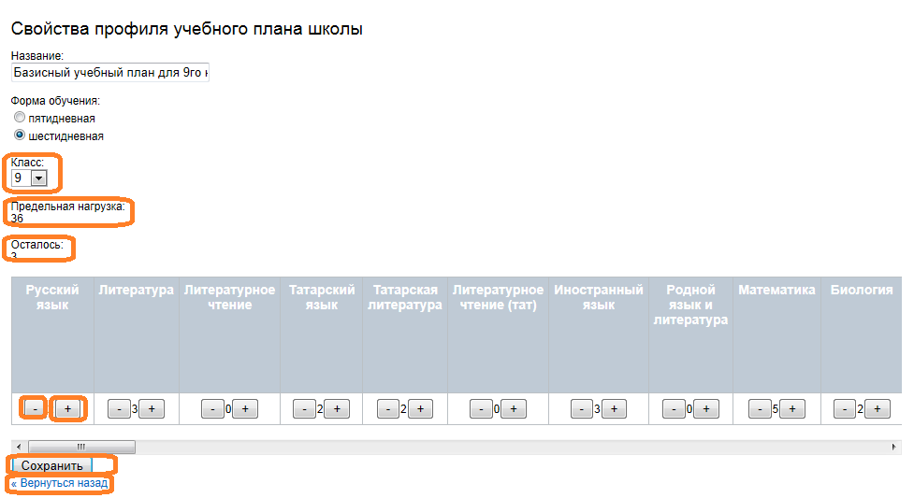
Рис.16
5.10 Функция Удалить отображается только у тех планов, которые не привязаны к классу.
5.11 Введенная информация сохраняется (Сохранить) или осуществляется выход без сохранения (Отмена).
5.12 Функция Копировать с… позволит в следующем учебном году осуществить копирование учебных планов.

Шаг 6: Создание списка кабинетов.
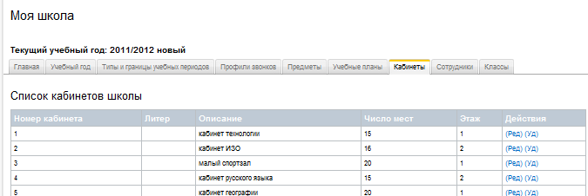
6.1 Для формирования списка кабинетов (Рис.17)

Рис.17
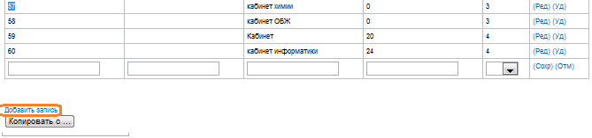
используется функция Добавить запись

Рис.18
В появившихся полях записи необходимо ввести:
- Номер кабинета (обязательное поле);
- Литер (необязательное поле);
- Описание (например, «кабинет информатики»; необязательное поле);
- Число мест (необязательное поле);
- Этаж (необязательное поле);
- Действия
6.2 Чтобы сохранить запись о кабинете, необходимо нажать на (Сохр), а для отмены сохранения нажать на (Отм) в столбце Действия.
6.3 В столбце Действия можно отредактировать информацию по ранее созданным кабинетам, а также удалить кабинеты.
6.4 Функция Копировать с… позволяет копировать информацию с прошлых лет.

Шаг 7: Создание списка сотрудников.
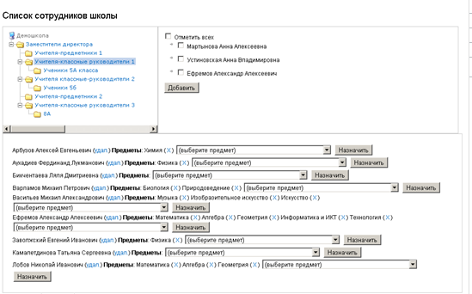
7.1 Для создания списка сотрудников используется список профилей, созданный в рамках образовательного учреждения (левая верхняя часть экрана Рис. 19).

Рис.19
Нажимая ЛКМ на папке списка профилей, в правой верхней части экрана (Рис. 19) появляется содержимое данной папки, т. е. пользователи, относящиеся к данному профилю.
7.2 Чтобы занести пользователей в список сотрудников, необходимо проставить галочки слева от ФИО выбираемого пользователя. Чтобы выбрать всех пользователей данного профиля, необходимо проставить галочку напротив Отметить всех. Нажав на кнопку Добавить выделенные пользователи появятся в нижней списке, представленном в нижней части экрана.
7.3 Для того чтобы удалить пользователя из списка сотрудников, необходимо нажать на (удал.) справа от ФИО пользователя.
7.4 Чтобы назначить преподавателю предмет, необходимо выбрать из раскрывающегося списка предмет и нажать на кнопку Назначить. Для того чтобы отменить назначенный предмет, необходимо в строке с ФИО пользователя, справа от названия предмета нажать на ( X ).
7.5 Желательно, чтобы для каждого предмета, который действительно будет преподаваться в школе, был определен хотя бы один преподаватель. Однако определить преподавателей и назначить им предметы можно и позже.
7.6 Список сотрудников может быть сформирован копированием с прошлых лет (Копировать с…)
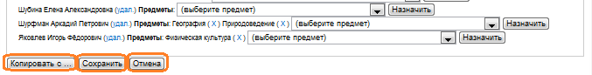
Рис.20
7.7 Введенная информация сохраняется (Сохранить) или осуществляется выход без сохранения (Отмена).

Шаг 8. Создание классов.
8.1 Для формирования списка классов используется функция Добавить запись.
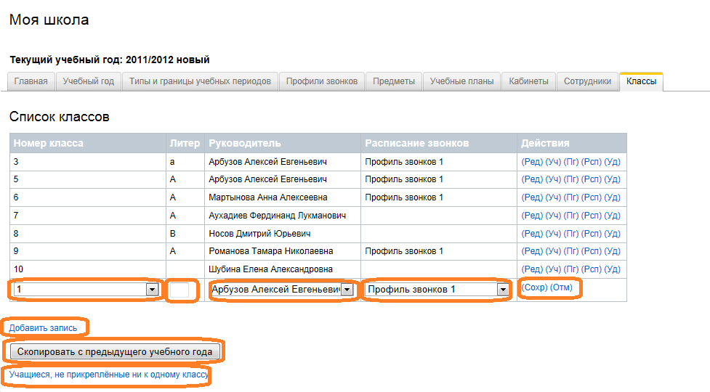

Рис.21
8.2 При формировании записи по классу номер класса, классный руководитель, профиль звонков выбираются из списка, а литер пишется вручную.
  - Для сохранения класса необходимо нажать на (Сохр), иначе на (Отм).

  - Список классов можно сформировать копированием информации прошлых лет - Копировать из предыдущего учебного года (Рис.21)

  - Закладка Ученики, не прикрепленные ни к одному классу содержит список детей, которые подали заявление на прием в школу через сайт.
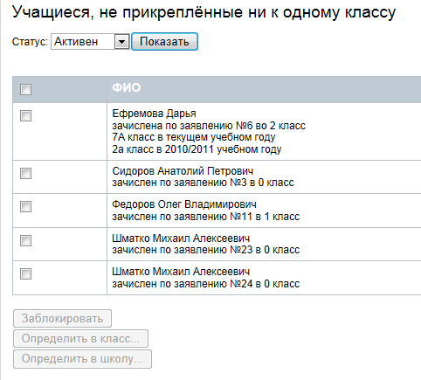
Рис.22
  - С созданным классом возможно выполнение следующих Действий:
- редактирование ((Ред); изменения информации по классу);
- создание списка учащихся ((Уч); процедура аналогична созданию списка сотрудников);
- создание подгрупп ((Пг); разделение классов на подгруппы);
- создание расписания занятий ((Рсп); необходимо , чтобы к классу был прикреплен профиль звонков);
- удаление ((Уд); удаление выбранного класса);

8.6 Для того, чтобы определить подгруппы для выбранного класса, необходимо проставить галочки в списке предметов слева от названий подгрупп (Рис. 23; например, для предмета «Татарский язык» нужно определить подгруппы, проставив галочки напротив названий подгрупп «татарская» и «русская»). Если класс не предполагает разбиения на подгруппы, этот шаг можно пропустить.
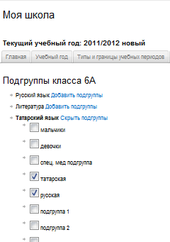

Рис.23

8.7 Процедура создания списка учащихся аналогична процедуре создания списка сотрудников (описано в шаге №7).
Для создания списка учащихся используется список профилей, созданный в рамках образовательного учреждения (левая верхняя часть экрана - Рис. 24).
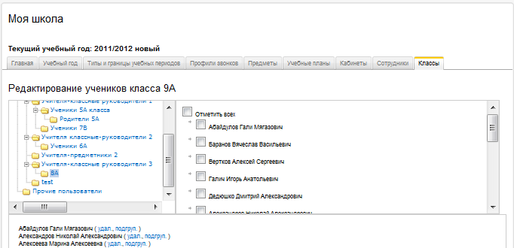
Рис.24
  - Нажимая ЛКМ на папку списка профилей в левой верхней части экрана, в правой верхней части экрана (Рис.24) появляется содержимое данной папки, т. е. пользователи, относящиеся к данному профилю.
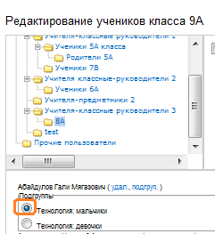
8.10 Чтобы занести пользователей в список учащихся, необходимо проставить галочки слева от ФИО выбираемого пользователя. Чтобы выбрать всех пользователей данного профиля, необходимо проставить галочку напротив Отметить всех. Нажав на кнопку Добавить выделенные пользователи появятся в нижней списке, представленном в нижней части экрана.
8.11 Для того, чтобы удалить пользователя из списка учащихся, необходимо нажать на (удал.) справа от ФИО пользователя.
8.12 Чтобы определить учащегося в конкретную группу, которые были определены в разделе создания подгрупп, необходимо нажать на подгруп. и выбрать из раскрывшегося списка подгруппу (Рис. 25).
Каждого учащегося в рамках одного предмета можно определить в одну подгруппу (например, для татарского языка учащегося можно определить либо в татарскую группу, либо в русскую).
8.13 Желательно, чтобы для каждого учащегося, была определена подгруппа, в которой он будет обучаться. Однако определить подгруппы можно и позже.
8.14 Если класс не предполагает разбиения на подгруппы, то раскрывающийся список подгрупп будет пуст.
8.15 Введенная информация сохраняется (Сохранить) или осуществляется выход без сохранения (Отмена).

Создание расписания занятий.
8.16 Для создания расписания для конкретного класса (например, 9а класс на Рис.21) необходимо нажать в столбце Действия на (Рсп).
8.17 На странице Работа с расписанием 2 раздела:
- Недельные шаблоны расписания – для формирования шаблона расписания на неделю;
- Распределение недельных шаблонов по учебным периодам - для распространения основного или измененного расписания на определенный (необходимый ) период.
8.18. В закладке Недельные шаблоны расписания, используя
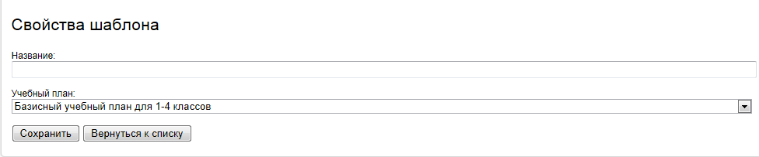
функцию Добавить, формируется шаблон расписания для конкретного класса (или шаблоны в случае необходимости):
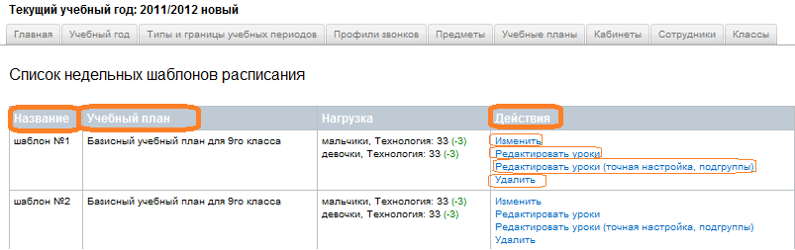
(Рис.26)
Рис.27
После сохранения, шаблон сформированный на шаге 8.18, отобразится в Списке недельных шаблонов расписания .
8.19 К шаблону привязан конкретный учебный план (Рис.27). С каждой записью по шаблону можно выполнять следующие Действия:
- Изменить – редактировать запись о шаблоне;
- Удалить – удалить запись о шаблоне;
- Редактировать уроки – сформировать в системе расписание в соответствии с привязанным планом (недельная нагрузка по предметам распределяется по сетке расписания). ВНИМАНИЕ! Здесь распределяются уроки, которые не делятся на подгруппы и которые делятся на подгруппы, но проходят в один учебный час, например, татарский язык татарская группа у одного преподавателя, русская – у другого. Если в один урок параллельно идут 2 предмета (например, информатика и английский), то эти предметы в расписании формируются инструментом Редактировать уроки (точная настройка) (см .ниже).
- 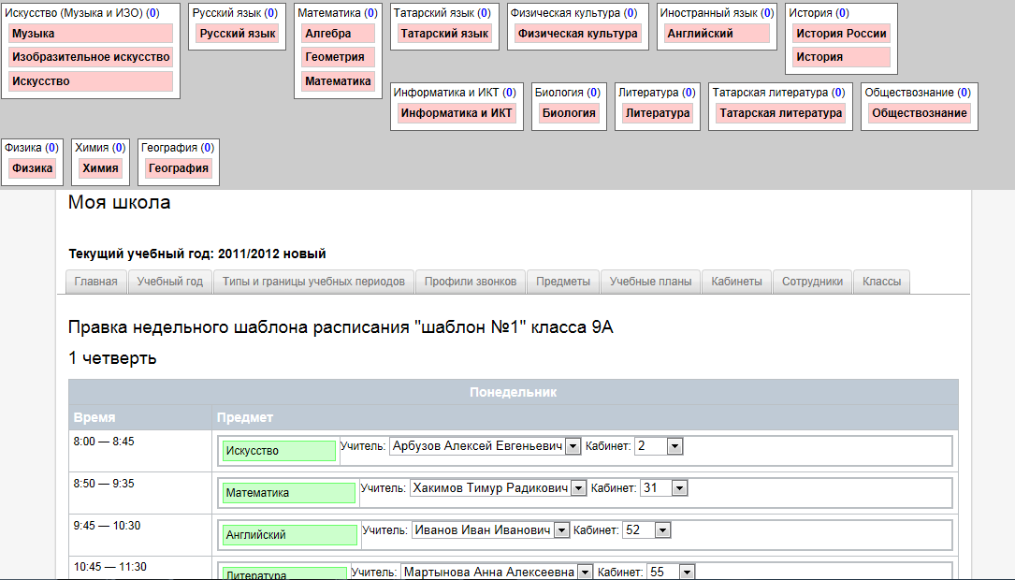
Рис.28
На появившейся странице происходит непосредственное создание расписания. Для того, чтобы задать предмет на определенный урок, необходимо, зажав ЛКМ, перетащить нужный предмет из серой области (Рис. 28) .
Далее, необходимо выбрать учителя (из списка назначенных п.7.4), который будет ввести урок, и кабинет, в котором будет ввестись занятие (из списка кабинетов, который был определен на шаге 6).
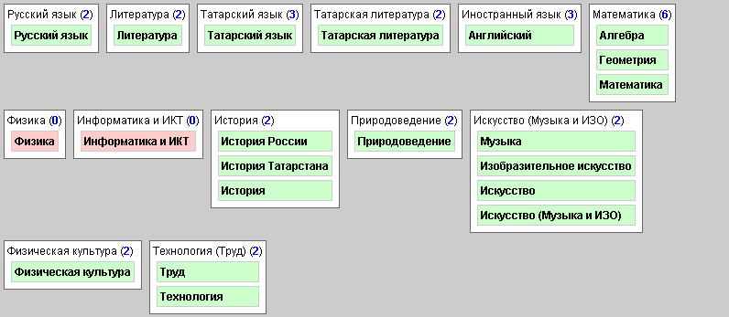
Серое поле с иконками предметов строится на основе учебного плана, выбранного для конкретного класса (п. 8.16).

Рис.29
Рядом с названием предметов в скобках указано количество не распределенных часов по данному предмету согласно учебному плану. Если не распределенные часы ещё остались, то иконка подсвечивается зеленным цветом (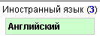). Если не распределенных часов не осталось, то иконка подсвечивается красным цветом (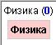).
При пролистывании страницы с расписанием вниз (или вверх) серая область с предметами остается в верхней части экрана.
Введенная информация сохраняется (Сохранить) или осуществляется выход без сохранения (Вернуться к списку классов).
- Редактировать уроки (точная настройка) – дополнительный инструмент, который позволяет сформировать в расписании спаренные уроки (например, в один урок 1 группа идет на информатику, вторая – на английский). Для этого необходимо использовать инструмент Создать урок. Например, в понедельник в 10.30 надо поставить информатику и английский. 1 шаг – создаем урок в 10.30 информатику, 1 группа. 2 шаг – создаем урок в 10.30 –английский 2 группа. Таким образом, в расписании ставятся все спаренные уроки недели.
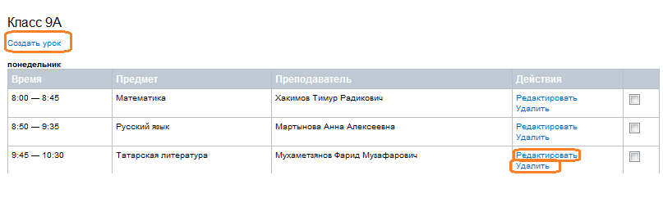

Рис. 30
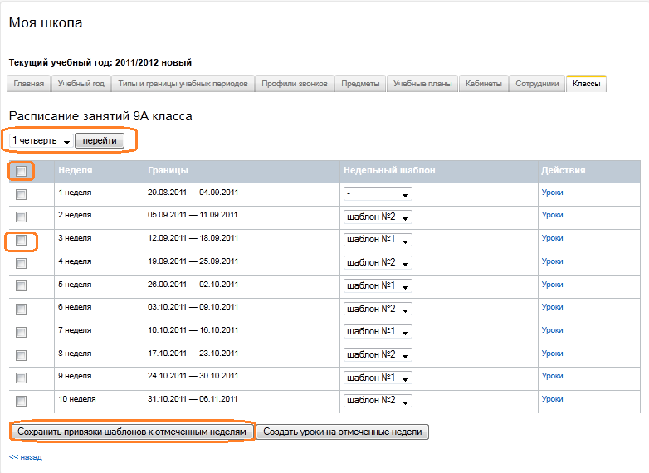
8.23 В закладке Распределение недельных шаблонов по учебным периодам, используя поле Недельные шаблоны, шаблон (шаблоны) привязываются к конкретным учебным периодам и неделям.

Рис.31
Шаблон (или шаблоны) расписания, созданный в п.п. 8.17 – 8.22 можно распространить как на все недели выбранного учебного периода, если поставить галочку в отмеченном поле слева
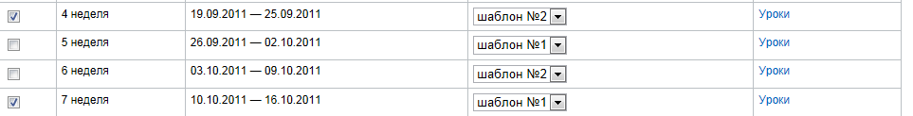
так и на конкретные недели, которые отмечены галочкой. Галочка ставится щелчком ЛКМ.
Рис.32
Сначала необходимо создать уроки на отмеченные недели , затем выполнить сохранение проведенных действий - .
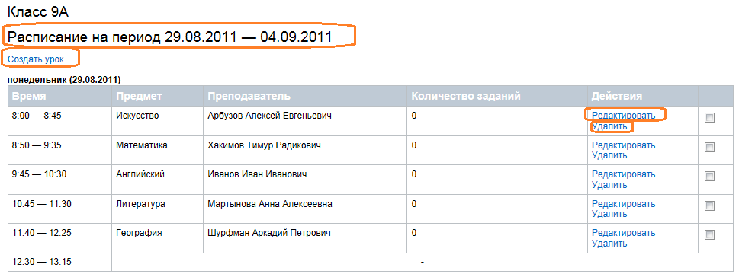
8.24 Если необходимо внести изменения в расписание конкретной недели, для этого используется поле Действие, ссылка Уроки.

Рис.33
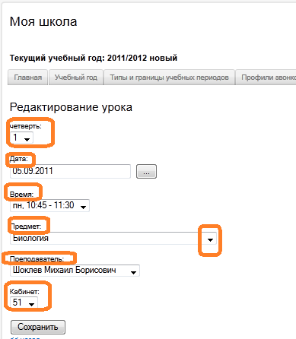
На странице расписания конкретного класса на выбранный период (Рис.32) уроки можно:
- Удалять;
- Редактировать -
- Создать урок

Рис.34

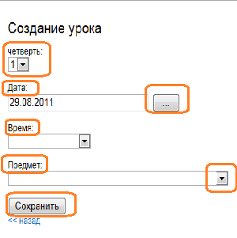
Рис.35
Выполненные изменения можно сохранить (Сохранить) или выйти без сохранения (<<Назад).
8.25 На странице расписания конкретного класса на выбранный период можно удалять отдельные уроки, уроки одного дня или целой недели (в случае необходимости, чтобы они не отображались в журнале).
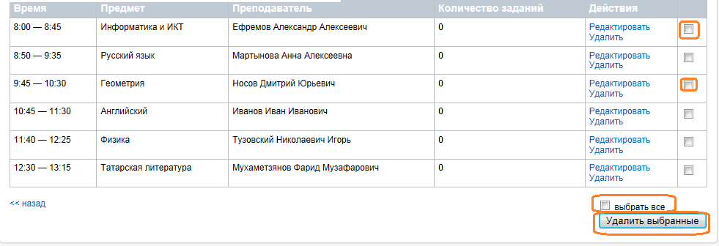
Рис.36
Для этого необходимо поставить галочку в поле для отдельных уроков или в поле Выбрать все для всех уроков недели и нажать на кнопку Удалить выбранное.

